Участие воспитанников отряда ЮИД города Ельца
в Европейском образовательном конкурсе
по изучению Правил дорожного движения

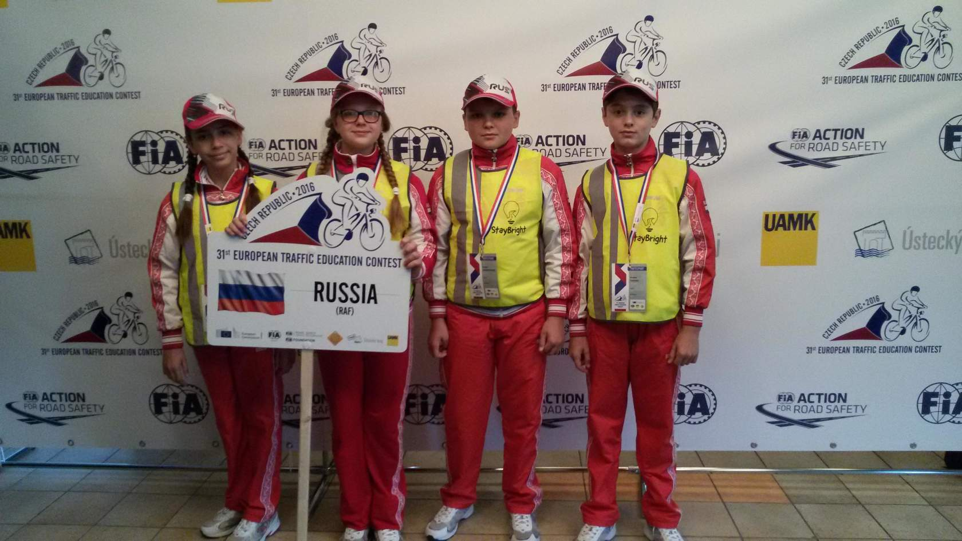
По итогам Всероссийского конкурса юных инспекторов движения «Безопасное колесо», проходившего в нынешнем 2016 году во Всероссийском детском центре «Океан» (г. Владивосток) в период с 1 по 8 июня, сборная команда Липецкой области заняла 2 место среди 85 регионов Российской Федерации.
Команда Липецкой области была удостоена права представлять Российскую Федерацию на Европейском образовательном конкурсе по изучению Правил дорожного движения. Так в период с 22 по 25 сентября 2016 года в Чехии (г. Усти-над-Лабем) проходил Европейский образовательный конкурс по изучению Правил дорожного движения, на котором команда липецких юидовцев вместе с командой Татарстана представляла Россию. В составе сборной Липецкой области выступали школьники из Ельца: Стаховский Артём, Черкасова Юлия (МБОУ лицей № 5), Корнукова Мария (МБОУ «Гимназия № 97 г. Ельца»).
Всего в состязаниях приняли участие 23 команды, возраст участников: 11-12 лет. Соревнования включали в себя практические и теоретические этапы. Юные инспекторы дорожного движения боролись за звание лучших, демонстрируя фигурное вождение велосипеда, участвуя в конкурсах на знание правил дорожного движения, основ оказания первой помощи и правил безопасности жизнедеятельности, а также анализировали реальные дорожные ситуации, выполняли творческие задания. Команда Липецкой области заняла 1 место в творческом конкурсе и 1 место в конкурсе «Фотография».
Первое место в общем зачёте Европейского образовательного конкурса заняла команда Латвии. Российская Федерация (команда Республики Татарстан) – второе место. Бронзовым призером стала команда Чешской Республики. Команда Липецкой области под руководством педагога МАОУ ДО «Детский парк им. Б.Г. Лесюка»Архиповой Светланы Викторовны заняла пятое место.
Безусловно, это очень высокий результат на Европейских соревнованиях, который свидетельствует о прочно сложившейся системе работы в городе Ельце в деле организации результативной работы по воспитанию законопослушных участников дорожного движения.

